МбУДО «ДШИ № 15» Ново-Савиновского района г. Казани
ОБЪЯВЛЯЕТ НАБОР ДЕТЕЙ (от 6.5 до 10 лет)
НА ОТДЕЛЕНИЯ:
«Хореографическое искусство»
кастинг проводится по 4 сентября с 16:00-19:00
по адресу: ул. Голубятникова 7
/количество бюджетных мест ограничено/
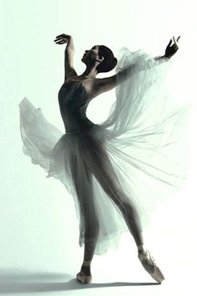
направление: «Классический танец»
В программе обучения:
- балетная разминка, растяжка (у станка и на середине зала)
- экзерсис у станка
- экзерсис на середине зала
- allegro
- исполнение классических композиций

Хореограф: Мусина Алсу Фаритовна
/ экс-солистка Московского театра «Русский классический национальный балет», Татарского академического государственного театра оперы и балета им. М. Джалиля
лауреат всероссийских и международных конкурсов и фестивалей,
худ. руководитель Шоу-балета «Vegas»
Тел: 89033882294

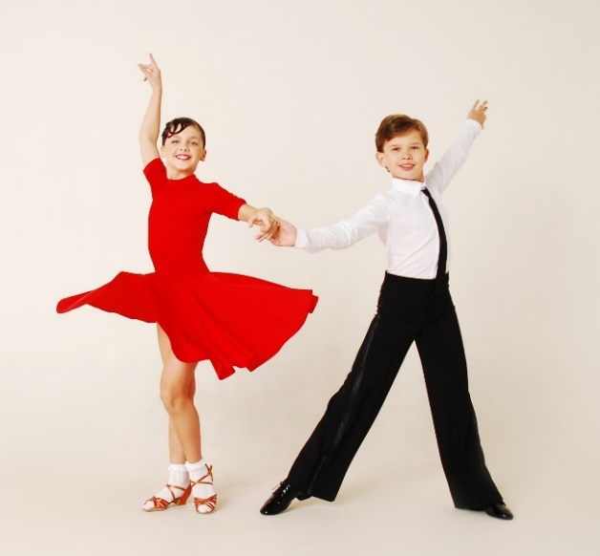
направление: «Бальный танец»
В программе обучения:
- Латиноамериканская программа (5 танцев-самба, ча-ча-ча, румба, джайв, пассадобль)
- Европейская программа (5 танцев-медленный вальс, венский вальс, танго, квикстеп, фокстрот)

Хореограф: Мусин Радик Витальевич
лауреат всероссийских и международных конкурсов и фестивалей, худ. руководитель Шоу-балета «Vegas»
Тел: 89053136374

направление: «Современный танец»
В программе обучения:
- эстрадный танец, джазовый танец,
- танец модерн, стретчинг, хип-хоп
- классический танец,
- ритмика, пластика,

Тел: 89053136374

